Game Design:

Soulbound: The WarPath

“Decide your Fate!”

Todos Direitos Reservados © 2014
Autor(es): Jonatan Goulart Maciel e Julia Spengler
Versão # 1.0
Data: 19/09/2014
Índice
1. Introdução 3
2. Visão Geral do Jogo 4
Quanto ao tipo de objetos manipulados 4
Quanto aos tipos de desafio do jogo 4
Quanto ao número de usuários 4
Quanto aos oponentes do jogo 4
Quanto ao tipo de câmera e visão de jogo 4
Quanto ao tipo de cenários e mundos 4
3. Outras Questões sobre o Jogo 5
Que tipo de jogo é este? 5
Qual é o seu público-alvo? 5
Qual é o objetivo principal? 5
O que leva o jogador a perder o jogo? 5
Qual o tempo de duração previsto para o jogo? 5
Quais são os concorrentes, produtos semelhantes? 5
Qual o diferencial? 5
4. Enredo 6
5. Recursos do Jogo 7
Motor de Jogo (Game Engine) 7
Recursos Gerais 7
Características Principais 7
Sistema Mínimo / Recomendado 7
6. Gameplay 8
Funcionamento Básico 8
Teclas e controles 8
Regras gerais do jogo 8
Pontuação 8
7. Interface de Jogo 9
8. Menus / Passo a Passo 10
Abertura 10
Menu Principal 10
Menu Opções 11
Menu Iniciar Partida 11
Menu Fim de Jogo 11
9. Personagens do Jogo 11
Player: O Soldado 11
Player: animações 12
10. Cenários de Jogo 12
11. Músicas e Sons 13

.

1. Introdução

Soulbound: The WarPath é um jogo de arena em 3ª pessoa. o jogo se passa no meio dos campos de batalha onde você controla Yumi. Utilize as diferentes mecânicas da lâmina amaldiçoada de Tsuki para derrotar os exércitos do rei Rukon e traga a ordem novamente ao reino.

2. Visão Geral do Jogo

Quanto ao tipo de objetos manipulados
Você pode controlar Yumi ou o seu próprio personagem customizado, ou até um personagem da própria história.

Quanto aos tipos de desafio do jogo
“No jogo Soulbound: The WarPath o seu objetivo é derrotar os exércitos inimigos para conseguir destruir o senhor da guerra inimigo.

Quanto ao número de usuários
SinglePlayer
Multiplayer modo Arena PvP
Co-op

Quanto aos oponentes do jogo
Em Soulbound: The WarPath você ira encontrar diferentes tipos de inimigos, sendo eles soldados comuns até grandes generais. Os Generais serão bosses com a força relativamente igual à sua. Além disso, você encontrará diversos inimigos cada um com seu atributo diferente.

Quanto ao tipo de câmera e visão de jogo
Visão em 3ª Pessoa

Quanto ao tipo de cenários e mundos
Soulbound: The WarPath é ambientado na era da Dinastia Han, onde os mapas são constituídos de grandes montanhas e florestas, onde ocorrerem as batalhas. O estilo das texturas é cartoon estilo anime, compondo cenários à luz do dia até cenários de noite.

3. Outras Questões sobre o Jogo

Que tipo de jogo é este?
Soulbound: The WarPath é um jogo de ação, classificado como um Hack'n'Slash com atributos RPG, jogado em 3ª pessoa.

Qual é o seu público-alvo?
Em Soulbound: The WarPath, o público-alvo são jogadores a partir de 12 anos, que necessitam de um pensamento estratégico para usar suas habilidades na hora certa, para poder derrotar um grande número de inimigos.

Qual é o objetivo principal?
Para vencer, precisa-se derrotar todos os inimigos no mapa.

O que leva o jogador a perder o jogo?
O jogador perde o jogo, quando a sua barra de vida termina e quando todas as
Vidas reservas acabam.

Qual o tempo de duração previsto para o jogo?
+/- trinta minutos, dependendo do jogador.

Quais são os concorrentes, produtos semelhantes?
Soulbound: The WarPath tem semelhança com Samurai Warriors: Xtreme e Dynasty Warriors

Qual o diferencial?
O diferencial do jogo é a mecânica que envolve a espada de Tsuki, onde existem vários modos de manejá-la, utilizando vários estilos de luta, e diferentes combos.

4. Enredo

O Reino de Nikoya sempre foi um lugar pacífico entre suas nações, até que uma delas decide desfazer esse acordo de paz e traz guerra e caos para o reino. O Rei Rokan, de uma das facções usa de seus poderes malignos para conseguir criar um exército de mortos para procurar pela lendária lâmina amaldiçoada de Tsuki, para destruir o Reino de Nikoya. Porém Yumi é a única que pode destruí-lo.
Yumi é uma garota de 18 anos que após sua família morrer na guerra, treinou no templo samurai Jiyao, para se tornar mais forte. Seu mestre guardava a lâmina amaldiçoada de Tsuki, pois existia uma lenda que dizia que essa lâmina já pertenceu a um grande samurai, que pertencia ao mesmo templo, mas sua sede de sangue o cegou. Os sábios do reino selaram sua alma na lâmina, onde ele nunca mais poderia matar ninguém. A lenda também dizia que quem utilizar a lâminha de Tsuki, ficaria louco por sede de sangue e o reino cairá em caos. Apenas o guerreiro de coração verdadeiro pode negar essa maldição e utilizar o seu poder para o bem.

.

5. Recursos do Jogo

Motor de Jogo (Game Engine)
O Jogo SoulBound: Warpath será desenvolvido utilizando a engine Unity3d.

Recursos Gerais
Lista básica de características principais da tecnologia do jogo
- Gráficos 3D de alta qualidade
- Resoluções opcionais: todos
- Personagens 3D originais, estilo anime
- Jogo disponível em PC Windows e para Web Player.

Características Principais
-2 Personagens Customizável
-3 Cenários diferentes
-Grande variedade de inimigos
-2 Modos de jogo: Story e Survival ambos disponíveis co-op .
-Gráficos impressionantes
-Jogue sozinho ou com um amigo no co-op.
-Modo PVP
-Habilidades diferenciadas dependendo do personagem utilizado
-Customize o seu estilo de luta.

Sistema Mínimo / Recomendado
OS: Windows Vista / 7 / 8 / 8.1;
Processador: AMD Dual Core @ 2.6GHz; Intel Dual Core @ 2.2GHz;
Memória: 4 GB RAM ;
Placa de vídeo: Nvidia 8600 or ATI 4xxx with 1GB of VRAM;
DirectX: Version 9.0c;
Network: Broadband Internet connection;
Hard Drive: 20 GB available space.

6. Gameplay

Funcionamento Básico

O jogo inicia com o jogador em uma área aleatória do mapa escolhido, e o jogador deve ir derrotando partes dos exércitos inimigos até que todos generais e o senhor da guerra sejam derrotados. Cada soldado derrotado garante ao jogador experiência e tem chance de derrubar vida/energia/buff ao ser morto. Generais lhe garantem maiores proporções de experiência e tem chance de derrubar um item, já o senhor da guerra sempre derrubará uma arma ao ser morto. Se o jogador matar muitos soldados em sequência sua barra de fúria vai enchendo. A energia vai sendo carregada ao passar do tempo, mas recupera mais rápido se o jogador ficar acertando dos inimigos. Caso o jogar estiver com a fúria e energia cheia ele pode entrar em um modo frenesi onde é invocado a alma da arma que auxilia nos ataques, tornando-os mais poderosos.

Teclas e controles
Comandos de movimento(podendo se usar as setas também):
A- Anda para esquerda (seta esquerda)
W- Anda para frente (seta cima)
S- Anda para trás (seta baixo)
D- Anda para direita (seta direita)

Comandos de Ataque:
Botão Esq. do mouse - Ataque leve(ataque rápido)
Botão Dir. do mouse - Ataque pesado(ataque lento)
E- Usa poder (Consome energia)
R- Usa especial (Dependendo do nível da fúria ele é diferente)(também consome energia e deve-se estar no modo frenesi para ativá-lo).
Espaço- Ativo modo Frenesi
1- Troca para o Estilo de luta 1.
2- Troca para o Estilo de luta 2.
3- Troca para o Estilo de luta 3.

Comandos de Menu:
Esc – Pausa o jogo e abre um mini-menu com várias opções.

Regras gerais do jogo
-Você só tem uma vida. Não acha melhor colocar mais de uma vida? Se não tem que mudar no que leva o jogador a perder.
-Você deve matar o senhor da guerra inimigo.
-Você deve destruir as sub-bases inimigas

Pontuação
A pontuação é o número de soldados que você abate.

7. Interface de Jogo
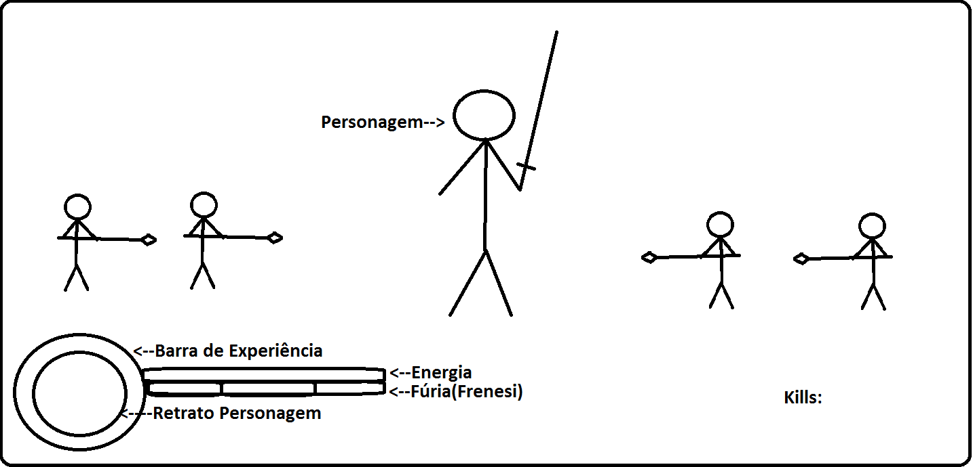
A interface básica de jogo é composta pelos seguintes elementos:

1. Kills (pontos por morte inimiga)
2. Barra de fúria
3. Barra de energia
4. Barra de experiência
5. Retrato do personagem

8. Menus / Passo a Passo

Abertura
Iniciando-se o jogo, a seguinte ordem de apresentação será utilizada:
1. Será apresentado uma tela inicial com logotipo do jogo na abertura.
2. O Menu principal será acessado.
3. O Jogador apertando New game/Continue iniciará o jogo

Menu Principal
O menu principal apresentará uma imagem estática, com as opções descritas uma em baixo da outra.
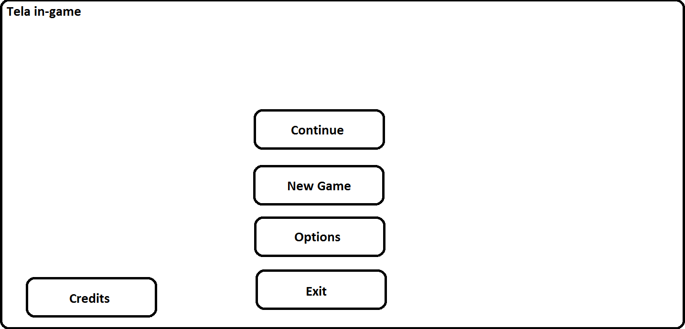
As opções disponíveis no menu principal são as seguintes:
– Novo jogo: inicia uma nova partida
– New game: remete o usuário ao menu de opções de jogo, onde configurações básicas podem ser escolhidas.
– Options: Abre as opções do jogo.
– Exit: para quando o jogador não quiser mais jogar.
- Credits: Mostra quais são os desenvolvedores do jogo e o sistema usado.

9. Personagens do Jogo

Player: Yumi
O jogador é uma guerreira, com roupas chinesas, em estilo tal, que tem a intenção de transparecer força e coragem, o personagem básico, o guerreiro.

Player: animações
Estilo1:
1. Idle | 2. Walk | 3. Run
4. Attack 1 | 5. Attack 2 | 6. Hit
7. Jump | 8. Charging Weapon | 9. Death

Estilo 2:
1. idle | 13. Walk | 16. Run
11. Attack | 14. Attack 2 | 17. Death1
12. Jump | 15. Charging Weapon | 18.

Estilo 3:
1. idle | 13. Walk | 16. Run
4. Attack | 14. Attack 2 | 17. Death1
7. Jump | 8. Charging Weapon | 9.

Inimigos:
1. Idle | 2. Walk | 3. Run
4. Attack 1 | 5. Attack 2 | 6. Hit
7. Attack 3 | 8. Charging Weapon | 9. Death

Inimigo Senhor da Guerra:
1. Idle | 2. Walk | 3. Run
4. Attack 1 | 5. Attack 2 | 6. Hit
7. Attack 3 | 8. Charging Weapon | 9. Death

10. Cenários de Jogo

Serão 5 mapas em estilo anime com onomatopeias.

Exemplo:

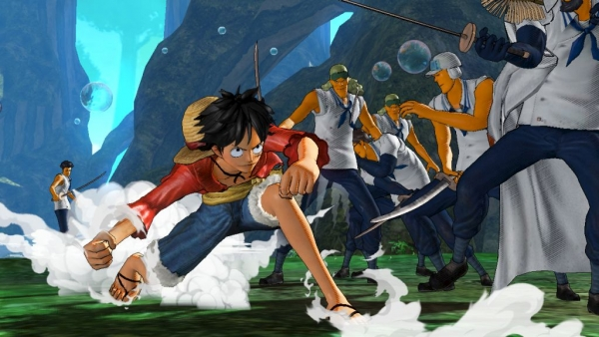
One Piece: Kaizoku Musou.

Objetivo Base:
O jogador inicia no portão da base aliada. Seguindo com sucesso o jogador encontrará campos de batalha com inimigos e armas. Prosseguindo, o jogador passara pelo campo, terá que destruir as sub-bases dos inimigos e posteriormente destruir a base principal inimiga. Sendo assim o jogar deverá passar pelos andares do castelo até chegar ao topo onde encontrará o senhor da guerra, onde o jogador deverá vencê-lo e então vencerá.

11. Músicas e Sons

Descrever a parte de som do jogo.
Sons estilo de luta 1:
1. idle | 2. Walk | 3. Run
4. Attack | 5. Attack 2 | 6. Death
7. Jump | 8. Charging Weapon2 | 9.

Sons estilo de luta 2:
1. idle | 2. Walk | 16. Run
4. Attack | 5. Attack 2 | 6. Death
7..Jump | 8. Charging Weapon | 9.

Sons estilo de luta 3:
1. idle | 2. Walk | 3. Run
4. Attack | 5. Attack 2 | 6. Death
7. Jump | 8. Charging Weapon | 9.

Música:
1. Ambiente1 | 2. Ambiente2 | 3. Ambiente3
4. Ambiente4 | 5. Ambiente5 | 6. Ambiente6
7. Ambiente7 | 8. Ambiente8 | 9. Ambiente9

Personagem VO(Yumi):
1. Hit | 2. Voice3 | 3. Voice6
4. Voice1 | 5. Voice4 | 6. Voice7
7. Voice2 | 8. Voice5 | 9. Voice8

Personagem VO(Custom):
1. Hit | 2. Voice3 | 3. Voice6
4. Voice1 | 5. Voice4 | 6. Getitem
7. Voice2 | 8. Voice5 | 9. Recover

